2019年江苏省青少年围棋锦标赛报名表
单位名称： （章）
领队： 手机号： 教练： 手机号：
序号 | 组别 | 姓名 | 性别 | 身份证号码 | 级别 | 等级证书编号 | 备注
1
2
3
4
5
6
7
8
9
10
11
12
13
14
15
16
17
18

2019年江苏省青少年围棋锦标赛住宿就餐统计表
单位名称： （章）
领队： 手机号： 教练： 手机号：
序号 | 姓名 | 性别 | 职务 | 缴费性质 | 陪同人数 | 房间数 | 就餐人数 | 备注
1
2
3
4
5
6
7
8
9
10
11
12
13
14
15
16
17
18
注：1、此表随报名表一起寄至赛会，同时随报名表发至指定邮箱；2、职务一栏是填领队、教练、运动员；3、缴费性质一栏填公费或自费；4、陪同人数一栏，有就填，没有就不填；5、房间数一栏，1个人填0.5；6、若参赛人数多，此表不够填写可复制。

镇江明都大饭店交通路线图
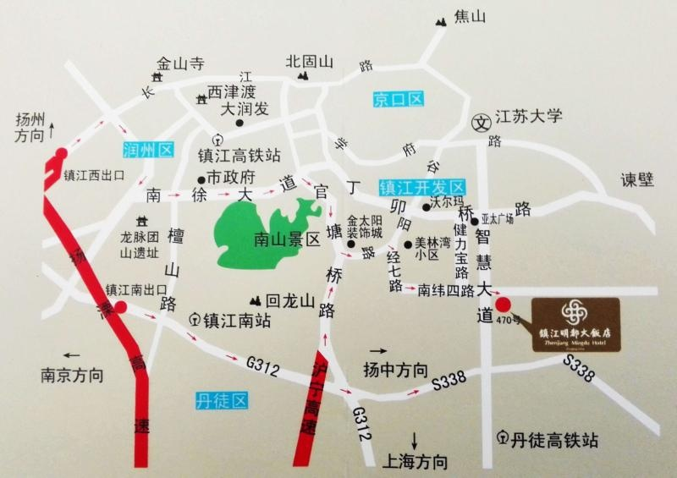

路线：
一、镇江火车站/镇江汽车客运站—镇江明都大饭店
1. 出租车：20分钟，约32元。
二、租车（建议使用导航）
1、沪蓉高速（G42）镇江出口：
收费站出口右转扬中方向，第一个红绿灯路口左转上智慧大道，直行约2公里，右侧见双子楼即到饭店。路程约5.5公里。
2、扬溧高速镇江南出口：
出口向东沿G312国道行驶约6公里，往扬中方向驶入S338省道行驶约3.5公里，第一个红绿灯路口左转上智慧大道行驶约2公里，道路右侧2幢双子楼即到饭店。路程约11.5公里。
3、扬溧高速润扬大桥出口：
出口向东约1公里右转上润州路，直行约3公里右转上檀山路，向南直行至G312国道，左转沿G312国道行驶约6公里，往扬中方向驶入S338省道行驶约3.5公里，第一个红绿灯路口左转上智慧大道行驶约2公里，道路右侧2幢双子楼即到饭店。路程约20公里。

酒店联系方式：15952869601

